Государственное бюджетное дошкольное образовательное учреждение центр развития ребенка детский сад №49 Колпинского района Санкт-Петербурга

**Совместный досуг для родителей и детей**

**«Мамин день»**

Подготовили и провели воспитатели:

Маслаева А. В.

Носкова Е. Н.

2013

Цель: Способствовать созданию положительных эмоциональных переживаний детей и родителей от совместного празднования мероприятия.

Предварительная работа: Подбор художественной литературы для чтения с детьми, беседа о мамах, стенгазета, изготовление подарков для мам.

Воспитатель: Добрый день, дорогие мамы. Мы очень рады видеть вас .Наш праздничный досуг посвящен самым дорогим ,близким, любимым и ласковым мамам. Мама всегда поймет, пожалеет, приласкает, тихо колыбельную споет, улыбнется и нежно поцелует перед сном. Свою любовь, признательность сегодня дети выразят в стихах.

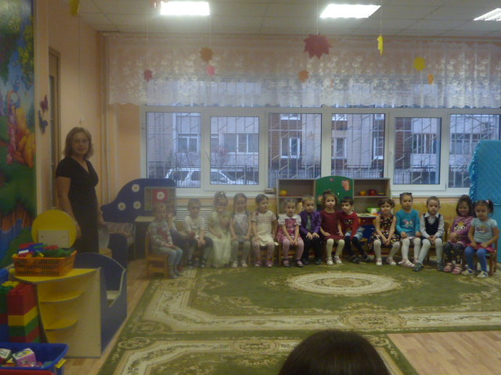

1реб: Я люблю твой звонкий смех, Мама,

Ты на свете лучше всех, Мама!

Двери в сказку отвори, Мама,

Мне улыбку подари, Мама!

2 реб: Если песню запоешь, Мама,

То заслушается дождь, Мама,

«С добрым утром» скажешь мне, Мама,

Вспыхнет солнышко в окне, Мама!

3 реб: Смотрят звезды с высоты, Мама,

Хорошо, что рядом ты, Мама.

Улыбайся, песни пой, Мама,

Буду я всегда с тобой, Мама!

Воспитатель: Для милых мам дети споют песню «Мама у меня красивая…»

1 реб: Мама! Так тебя люблю,

Что не знаю прямо!

Я большому короблю,

Дам названье «Мама»!

2 реб: Сколько звезд на небе!

Всех не сосчитать.

Эти звезды маме

Подарю опять.

И однажды утром,

Глядя на меня,

Мама улыбнется:

«Звездочка моя»

Воспитатель: Сколько бессонных ночей провели мамы у детских кроваток! Вскакивали с постели, услышав голос своего ребенка. Вы как никто другой ,знаете голоса своих детей. Вам не составит труда узнать своего ребенка по голосу. (Отгадай, чей голосок!)

Воспитатель: Дороже мамы нет на свете. Вам танец подарить хотят сегодня дети. (Танец «Поссорились, помирились»)

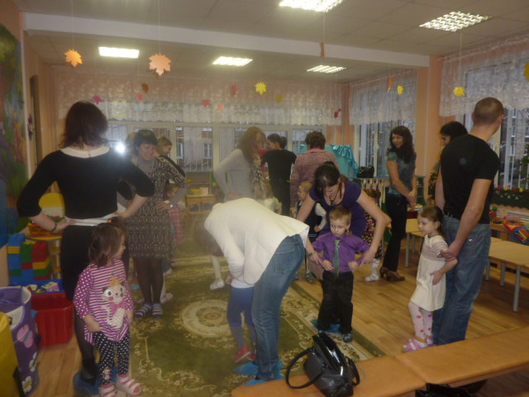

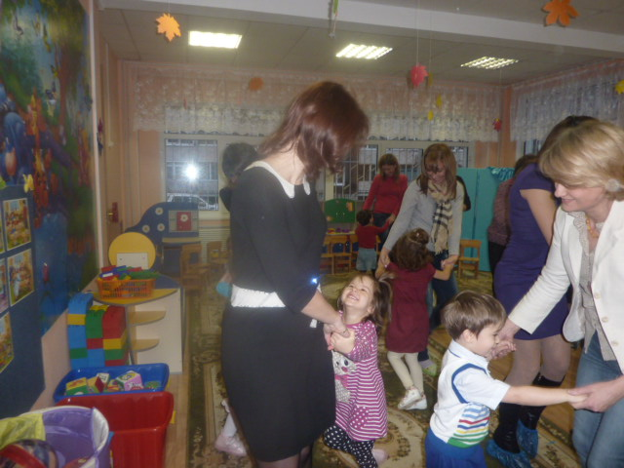

1 реб: Мне мама приносит

Игрушки, конфеты,

Но маму люблю я

Совсем не за это.

Веселые песни

Она напевает

Нам скучно вдвоем

Никогда не бывает.

2реб: Я ей открываю

Свои все секреты.

Но маму люблю я

Не только за это.

Люблю свою маму,

Скажу я вам прямо,

Ну просто за то,

Что она моя мама!

Воспитатель: Мы пели и плясали, но еще мы не играли

(Аттракцион « Кто быстрее соберет игрушки»)

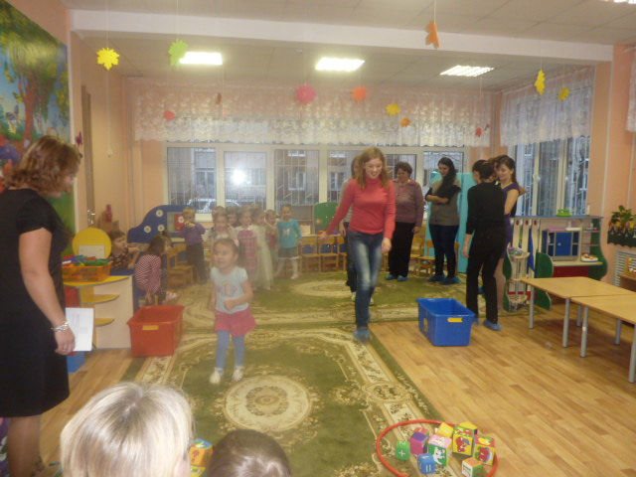

1 реб:Кто открыл мне этот мир,

Не жалея своих сил?

И всегда оберегала?

Лучшая на свете Мама.

Кто на свете всех милее

И теплом своим согреет,

Любит больше, чем себя?

Это мамочка моя.

2реб: Книжки вечером читает

И всегда все понимает,

Даже если я упряма,

Знаю, любит меня Мама.

Никогда не унывает,

Что мне надо, точно знает.

Если, вдруг, случится драма,

Кто поддержит? Моя Мама.

3 реб: Я шагаю по дорожке,

Но устали мои ножки.

Перепрыгнуть через яму

Кто поможет? Знаю-Мама.

Воспитатель: С днем матери хотим поздравить всех! Кого зовут прекрасным словом «мама» Пусть в жизни вам сопутствует успех. Поклон вам, уважение и слава! Пусть ваши исполняются мечты. И дарят вам улыбки дети снова. Будьте любимы, счастливы, здоровы!

А теперь, принимайте поскорей, вам подарки от детей. (Дети дарят вазочки с цветами, сделанные собственными руками).

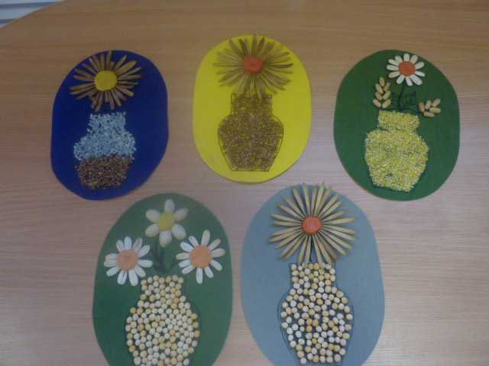

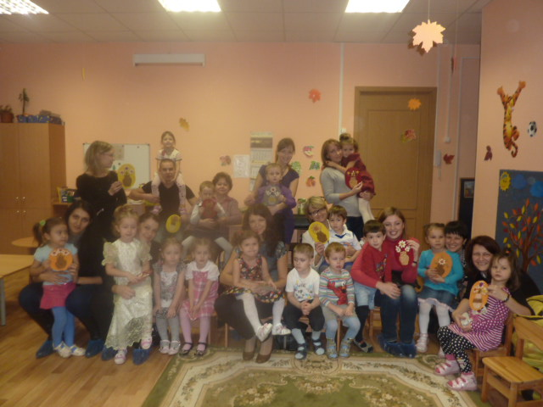

Всех приглашаем на чаепитие.

